湖北理工学院
2025届毕业设计（论文）开题报告

题目：基于 SpringBoot 的音乐管理系统的设计与实现

学 院：计算机学院
专 业：软件工程
班 级：2024软件工程专升本(2)班
学生姓名：操文龙
学 号：202420495211
指导教师：冯珊
职 称：副教授

（任务起止日期 2024年11月13日 至 2025年05月10日）

系 主 任： 姚莉 2025年12月30日

湖北理工学院教务处制

- 选题的意义、目的、主要内容和主要研究方法：
1、课题来源
随着数字音乐产业的蓬勃发展与用户音乐消费习惯的转变，个人及机构对音乐资源的管理需求日益复杂。传统音乐管理方式（如本地文件夹分类、人工记录曲目信息、线下存储介质管理等）存在诸多痛点：音乐资源分散存储导致查询困难、格式不统一引发播放兼容性问题、缺乏个性化分类与推荐机制、版权信息与播放数据难以追溯等。当前，无论是个人用户的海量曲库管理、音乐培训机构的教学曲目归档，还是小型音乐工作室的作品版本控制，都亟需一套高效的数字化管理工具。设计并开发一款功能全面、操作便捷的音乐管理系统，能够实现音乐资源的集中化、标准化管理，解决资源混乱、管理低效等问题，因此该课题具有显著的现实应用价值与市场需求。
2、研究目的和意义
本研究旨在解决传统音乐管理模式中 “资源分散、管理无序、服务单一” 的核心问题，具体目标包括：满足个人用户、音乐机构在音乐资源录入、分类、检索、播放、备份等方面的基础需求，同时提供个性化推荐、版权信息管理、播放数据统计等增值功能，构建一个覆盖 “资源管理 - 用户交互 - 数据分析” 的全流程音乐管理生态。
3、国内外发展趋势
在国外，成熟的音乐管理系统已形成清晰的场景细分：
面向个人用户的工具（如 iTunes、MediaMonkey）具备完善的本地曲库管理、格式转换、云端同步功能，支持与车载设备、智能音箱等多终端联动，同时通过用户播放数据实现精准推荐；
面向专业机构的系统（如 Soundminer、Pro Tools 配套管理模块）聚焦音乐素材的版本控制、多轨道文件管理，支持与音频编辑软件无缝衔接，满足影视配乐、音乐制作等专业场景需求；
部分系统还引入了 AI 技术（如自动标签生成、音频内容识别），进一步降低手动录入成本。
在国内，音乐管理系统的发展聚焦于 “本土化需求与多场景适配”：
个人端工具（如网易云音乐本地管理模块、QQ 音乐曲库备份功能）更注重与国内主流音乐平台的联动，支持本地曲库与云端歌单的同步；
行业端解决方案（如教育机构音乐教学管理系统）开始融入教学场景，增加 “曲目难度标注、教学进度关联、学生练习记录” 等定制化功能。但整体来看，国内系统在专业级功能（如多轨道素材管理、高精度音频分析）与跨平台兼容性（如 Linux 系统适配、海外设备同步）上，与国外成熟产品仍有差距，且针对中小型音乐机构的轻量化、低成本解决方案供给不足，存在较大的优化空间。
4、主要研究内容
用户管理模块：支持多角色权限控制（如超级管理员、普通管理员、个人用户、机构用户），实现用户注册 / 登录、权限分配（如机构用户可管理下属成员的曲库访问权限）、个人信息（如偏好风格、常用设备）维护。
音乐资源管理模块：提供音乐资源的批量 / 单个录入（支持 MP3、FLAC、WAV 等主流格式），自动提取并补全曲目元数据（如歌手、专辑、发行时间、曲风）；支持按多维度分类（自定义标签、播放频率、收藏等级）与高级检索（按歌词片段、音频时长、文件大小筛选）；提供资源备份与恢复功能（本地备份、云端同步可选）。
播放与交互模块：集成轻量级播放器（支持倍速播放、均衡器调节）；支持播放列表创建与分享；记录用户播放历史（如播放次数、最近播放时间），基于历史数据生成个性化推荐（如 “每日推荐曲目”“相似风格推荐”）。
版权与数据管理模块：支持录入音乐版权信息（如版权方、授权期限、使用范围），设置版权到期提醒；统计核心数据（如机构用户的曲目使用频次、个人用户的风格偏好占比），生成可视化报表（如饼图、折线图）。
系统通知模块：支持管理员向指定用户 / 用户组发送公告（如系统更新通知、版权到期提醒），用户可查看通知历史与未读提醒。
系统开发平台：
（1）操作系统：Windows 10,
（2）数据库：MySQL 8.0；
（3）开发环境：IntelliJ IDEA;
（4）开发语言：Java。
4．1 系统使用关键技术路线及主要特点
前端技术：
4.1.1 vue.js:
Vue.js 是一个用来做前端界面的 JavaScript 框架，学起来相对简单，功能也挺全。它自带了一些常用的工具，比如路由（Vue Router）和状态管理（Vuex），有了这些，开发比较复杂的前端页面也会轻松一些。Vue 只负责页面部分，所以它可以很方便地和其他框架一起用。另外，它还支持数据自动更新和组件化开发，这样写代码更快，效率也更高。

4.1.2 Element UI
Element UI 是基于 Vue 2 的一个桌面端组件库，里面有很多现成的界面组件，拿来就能用，能加快前端开发的速度[9]。它的组件样式统一，用起来也比较简单，而且页面布局在不同设备上也能正常显示。有了它，做出来的网页不仅好看，功能也够用。官方还提供了详细的文档和例子，上手起来挺快的。社区也比较活跃，更新和维护都做得不错，用着比较放心。
后端技术：
4.1.3 SpringBoot：
Spring Boot 是将 Spring 框架和其他常用的 Java 技术集成在一起，它提供了简化的配置方法和许多用于开发应用程序的基本组件。这样不仅提高了开发速度，也减少了开发过程中的人力和时间成本。
Spring Boot 给了很多默认的配置选项，这样开发者就可以不用从头开始设置，能更快地把 Spring 项目跑起来。这些默认配置涵盖了Spring应用的各个方面，如数据源配置、事务管理、Web容器配置等。开发人员只需要把精力放在自己要实现的功能上，不用花太多时间去配环境。这样不仅加快了开发进度，也减少了因为配置问题导致出错的可能。
SpringBoot有丰富生态系统，涉及与各类数据库、缓存以及消息代理等集成，借助此生态系统，开发者可轻松构建功能强大的后端服务，以SpringBoot与MySQL、Oracle这类关系型数据库的集成为例，开发人员可更便利地搭建出功能较强的后端服务，其与Redis、Memcached等缓存系统的集成，可提升系统性能与响应时间，而与RabbitMQ、Kafka等消息代理的集成，能达成系统的异步通信以及分布式处理。
Spring Boot 还支持很多实用的开发工具和插件，比如 Spring Boot DevTools 和 Spring Boot Actuator。DevTools 里面有一些好用的功能，像热部署和自动重启，能帮助开发者更快地调试和修改代码。而 Actuator 则是用来监控和管理应用的，比如可以查看系统的运行状态、获取各种性能指标，方便后期维护。
4.1.4 Maven
Maven具有更好，更快的管理依赖，可以节省检索和下载jar所需的时间，maven中的pom.xml文件中的版本号实现了对依赖版本的更好的管理。此外，利用maven可以快速实现与数据库的链接，这使得开发系统更加容易，故采用此技术。
4.1.5 Redis
利用redis，可以实现招聘系统数据库的扩展，减少字段特别多的情况，并且redis性能高，数据类型灵活，采用此技术就有效缓解了数据库的压力。
4.1.6 MySQL数据库
MySQL 是一种常用的关系型数据库，具有开源、高效、稳定的特点，能够处理大量的学生公寓管理数据。它支持复杂的查询操作，可满足系统对宿舍信息、学生入住记录等数据的存储和检索需求，为系统提供可靠的数据支持。
6、研究基础：
6.1在该领域已取得的研究成果
已经掌握 Spring Boot 的开发框架，熟悉数据库的设计与操作，有过管理系统相关的项目开发经验，对学生公寓管理的业务流程有一定的了解。
6.2试验条件：
a. 已经具备的条件
具备 Java、Spring Boot 以及 Vue 的使用基础，熟悉相关开发工具的使用，了解学生公寓管理的基本业务流程。

b. 未具备的条件及提出的解决方案
对最新的智能分配算法和大数据分析技术在公寓管理中的应用缺乏实践经验。
解决方案：通过查阅相关文献资料，学习智能分配算法的原理和实现方法，结合实际需求进行实践；参加相关技术培训，了解大数据分析技术在管理系统中的应用案例，尝试将其应用到系统中。
二、参考文献综述：
2.1 引言
在数字化浪潮席卷全球的时代，数字音乐产业迎来爆发式增长，个人用户的音乐收藏量持续攀升，音乐机构（如培训机构、小型工作室、媒体公司）的曲库管理需求也日益复杂，音乐资源的高效管理已成为行业发展的关键诉求。传统音乐管理模式（如本地文件夹手动分类、Excel 表格记录曲目信息、依赖物理存储介质归档）存在诸多弊端：资源分散存储导致检索效率低下、曲目标签不统一引发管理混乱、缺乏个性化交互与数据追溯能力，既无法满足个人用户对海量曲库的便捷管理需求，也难以适配机构对音乐资源标准化、流程化的管理要求，已严重制约音乐管理场景的效率提升。​
信息技术的革新为音乐管理难题提供了全新解决方案，基于互联网与软件开发技术的音乐管理系统应运而生。本课题旨在设计并实现一个基于 Spring Boot 的音乐管理系统，以精准匹配个人用户与音乐机构的实际管理需求。该系统将整合音乐资源录入与分类、智能检索与播放、版权信息管理、数据统计分析等核心功能，构建一个覆盖 “资源全生命周期管理 + 用户个性化交互” 的综合性音乐管理平台。​
通过该系统，音乐机构管理人员可实现曲库的标准化归档、教学或创作素材的高效调配，大幅减少人工操作成本；个人用户能便捷完成曲库整理、个性化播放列表创建与智能推荐获取，提升音乐消费体验。最终，系统将通过数字化手段优化音乐管理流程，提高音乐资源的利用效率与管理质量，同时为数字音乐管理场景的智能化升级提供有力支撑。​
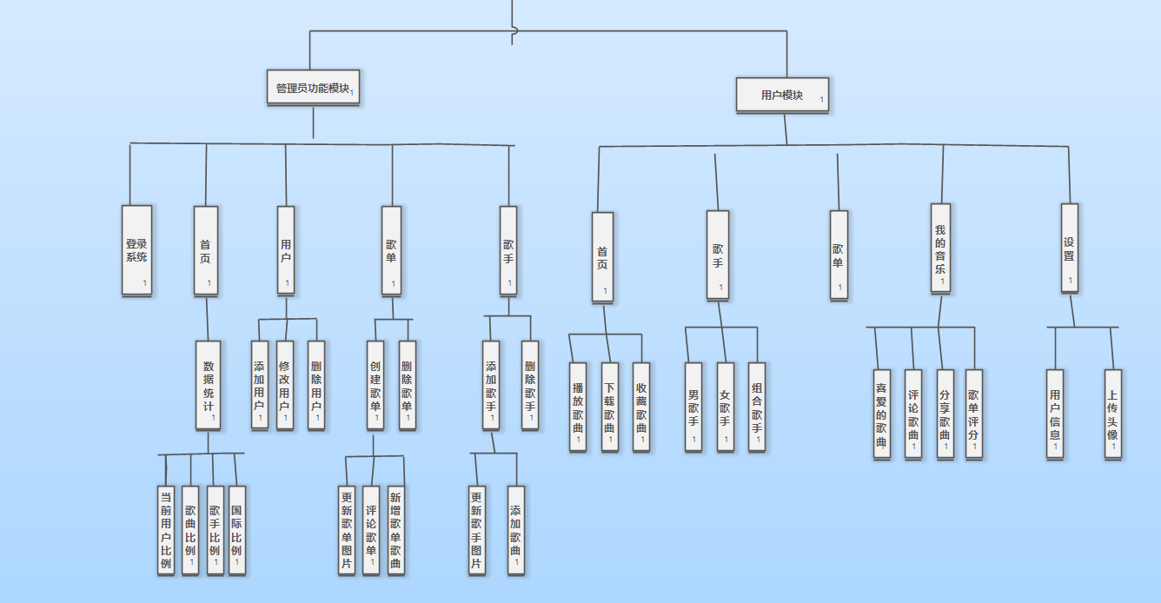
2.2 系统业务模块以及功能模块图
音乐管理系统业务涵盖音乐资源管理、用户交互等多个维度，系统规划以优化音乐资源管理效率与用户体验为核心目标，借助数字化技术为不同角色提供便捷服务，以下是系统中各角色的详细说明：
(1) 管理员：能够对音乐信息（如歌曲、歌手、歌单等）进行增删改查操作，管理用户账号（包括添加、修改、删除用户），创建和管理歌单，统计平台数据（如歌曲播放量、用户使用比例等），处理用户反馈相关事务，发布平台公告通知等。
(2) 用户：可以浏览首页推荐内容，搜索、播放、收藏歌曲，创建和管理个人歌单，查看歌手信息，管理 “我的音乐”（如查看喜爱收藏歌曲、评论歌曲、分享歌曲等），进行个人设置（如上传头像、修改用户信息等）。

2.3 总结
本系统采用 B/S 模式，基于 Spring Boot、Vue 和 MySQL 技术进行开发，系统设计遵循软件工程的步骤，包括系统调研、需求分析、系统设计、系统实现等环节。系统代码规范，界面布局合理，功能模块完善。

2.4 参考文献
[1] 霍福华, 韩慧. 基于SpringBoot微服务架构下前后端分离的MVVM模型[J]. 电子技术与软件工程, 2022(1):4.
[2] 王鹏强. 基于vue的MVVM框架的研究与分析[J]. 电脑知识与技术：学术版, 2019, 15(4Z):3.
[3] 姜静 ,孙立权. 在线音乐网站系统的设计与实现 [J] . 计算机光盘软件与应用 . 2013,第016期
[4] 邹于丰 .在线音乐网站的设计与实现 [J] .计算机时代 . 2011,第007期
[5] 温欢 .面向在线音乐网站的个性化推荐系统设计与实现 [A] . 2017
[6] WU You ,吴优 ,ZHANG Jing-ying .谐波失真的听感悦耳度评价与分析 [C] . 2018年全国声学大会 . 2018
[7] 曹阳 ,高英健 ,汪浩然 .文图声一体化的道教音乐网站的设计与实现 [J] .科技情报开发与经济 . 2011,第011期
[8] 刘苏宛 .音乐网站的个案研究 [J] . 北方音乐 . 2017,第007期
[9] 任佳 .我国现有音乐网站分析与研究 [A] . 2020
[10] 任琛雯 ,李四达 .音乐网站的可用性设计浅析 [C] .第四届全国新媒体艺术系主任（院长）论坛 . 2010
[11] Fernando Maculan1234 .色彩、材质演绎互联网办公空间韵律——巴西最大音乐网站Letras公司室内设计 [J] .设计家 . 2019,第001期

三、进度安排：
 | 毕业设计（论文）各阶段名称 | 起 止 日 期
1 | 查阅与本课题相关资料,完成开题报告 | 2025年10月24日-2025年11月22日
2 | 分析所查资料, 初步拟订实现技术方案 | 2025年11月14日-2025年11月20日
3 | 项目可行性研究、需求分析 | 2025年11月20日-2025年12月10日
4 | 系统设计 | 2025年12月10日-2026年01月20日
5 | 系统实现 | 2026年01月20日-2026年03月20日
6 | 撰写毕业论文 | 2026年03月21日-2026年04月23日
指导教师意见：

指导教师签名：

2025年12月30日

教研室审查意见：
同意开题

教研室主任签名：
2025年12月30日

